Patroni roku 2022 ustanowieni przez Sejm
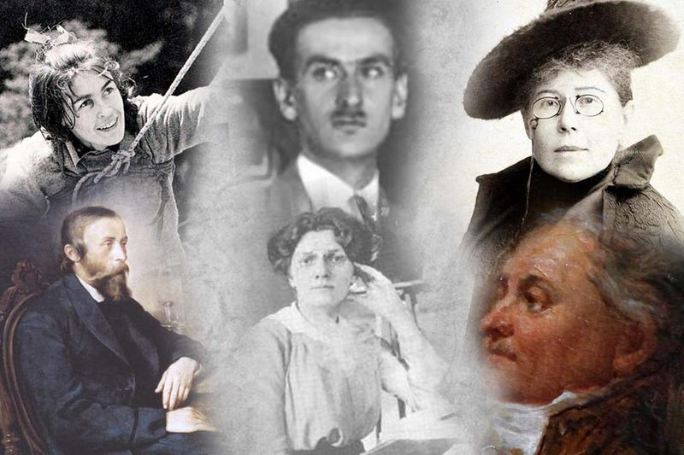
Maria Grzegorzewska, Maria Konopnicka, Ignacy Łukasiewicz, Józef Mackiewicz, Wanda Rutkiewicz, Józef Wybicki oraz Romantyzm Polski będą patronować rokowi 2022. Sejm Rzeczypospolitej Polskiej zdecydował o uhonorowaniu wybitnych postaci oraz epoki, która określiła naszą narodową tożsamość, podejmując okolicznościowe uchwały.
Maria Grzegorzewska
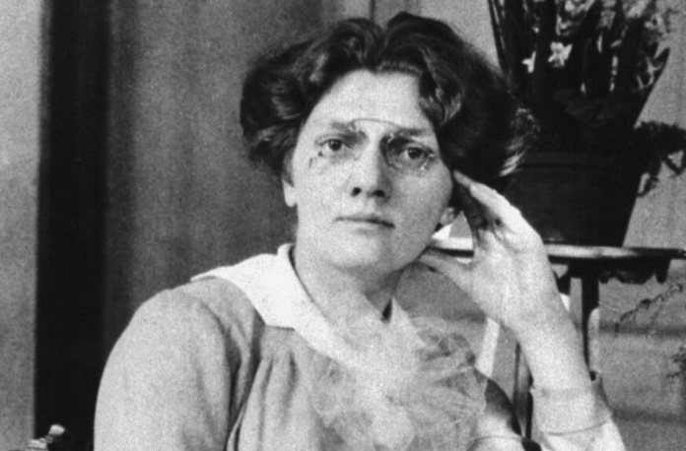
Maria Grzegorzewska,_foto Insytut Polski

W 2022 r. mija 100. rocznica założenia Państwowego Instytutu Pedagogiki Specjalnej (obecnie Akademii Pedagogiki Specjalnej im. Marii Grzegorzewskiej w Warszawie). Jego założycielką i patronką jest Maria Grzegorzewska, naukowiec, pedagog specjalny, tyflopedagog, tyflopsycholog, działaczka społeczna. Jak przypomniał Sejm w podjętej uchwale, „mottem swojego życia i życia kolejnych pokoleń pedagogów specjalnych, specjalistów pracujących na rzecz osób z niepełnosprawnościami uczyniła ona stwierdzenie: >>Nie ma kaleki – jest człowiek<<”. „Jej dzieła stanowią inspirację dla kolejnych badaczy i twórców akademickiej pedagogiki specjalnej oraz praktyki edukacyjnej, terapeutycznej i rehabilitacyjnej. Szczególną wartość nadała pracy nauczyciela-wychowawcy, którego widziała jako człowieka bogatego wewnętrznie, charyzmatycznego i empatycznego” – dodali posłowie.
Maria Konopnicka
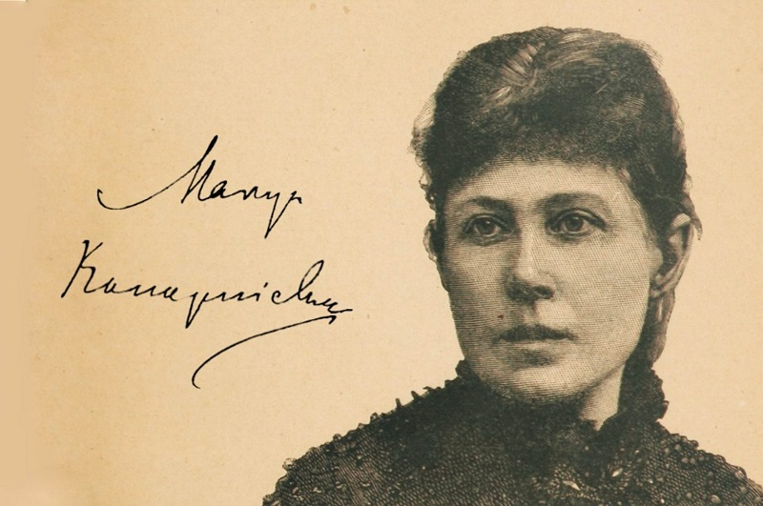
Maria Konopnicka_foto Insytut Polski

„W maju 2022 r. przypada 180. rocznica urodzin Marii Konopnickiej, polskiej pisarki, poetki, tłumaczki i publicystki. Z tej okazji Sejm postanowił uhonorować jedną z najwybitniejszych pisarek w historii literatury polskiej, twórczynię >>Roty<<” – głosi treść uchwały przyjętej przez Izbę. Posłowie opisali w niej życiorys Konopnickiej oraz jej dorobek literacki. „Dokonała przełomu w polskiej literaturze dla dzieci, podnosząc tę dziedzinę pisarstwa na wyżyny artyzmu. Za pomocą utworów literackich protestowała przeciwko antypolskiej polityce zaborców i niesprawiedliwości społecznej. Współorganizowała protest światowej opinii publicznej przeciwko niemieckim represjom wobec dzieci polskich we Wrześni w latach 1901–1902 i ustawom wywłaszczeniowym. Walczyła o prawa kobiet oraz pomagała uwięzionym z przyczyn politycznych przez rosyjskie władze” – napisali posłowie w uchwale.

Ignacy Łukasiewicz
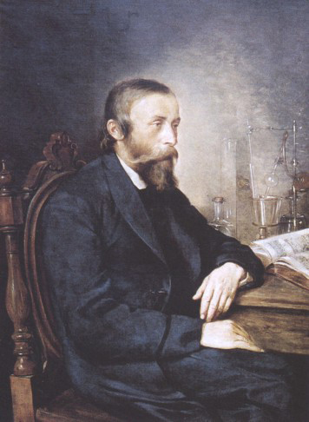
Ignacy Łukasiewicz_ foto Instytut Polski

200 lat temu, w marcu 1822 r., urodził się Ignacy Łukasiewicz, twórca światowego przemysłu naftowego. W 2022 r. przypada także 140. rocznica jego śmierci. „Należy on do zaszczytnego grona Polaków, których działalność odcisnęła wielki i pozytywny wpływ na rozwój naszej Ojczyzny, jak również całego świata” – podkreślili posłowie w uchwale. Z wykształcenia farmaceuta, podczas pracy w aptece prowadził badania nad destylacją ropy naftowej, z której udało mu się wydzielić naftę. Wśród dokonań Łukasiewicza Sejm wymienił utworzenie na ziemiach polskich pierwszej na świecie kopalni ropy naftowej w Bóbrce w powiecie krośnieńskim, a następnie uruchomienie kilku rafinerii. Wynalazł on także lampę naftową. Posłowie podkreślili zaangażowanie patriotyczne Łukasiewicza: udział w konspiracji podczas Powstania Krakowskiego, wsparcie finansowe Powstania Styczniowego i pomoc jego uczestnikom. Był on także filantropem i działaczem społecznym. Sejm zdecydował o ustanowieniu 2022 Rokiem Ignacego Łukasiewicza „szczególnie ze względu na wielkie i niezwykłe zasługi Ignacego Łukasiewicza dla przemysłu i gospodarki Polski, a także Jego zaangażowanie w walkę o niepodległość Ojczyzny oraz dbałość o pracowników”.

Józef Mackiewicz
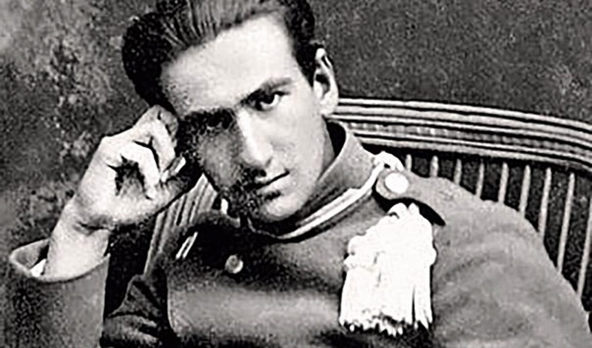
Jożef Mackiewicz_foto Instytut Polski

Józef Mackiewicz urodził się 120 lat temu, w kwietniu 1902 r. Ten jeden z największych pisarzy polskich w swej twórczości „przedstawiał życie mieszkańców pogranicza polsko-litewsko-białoruskiego na tle przełomowych wydarzeń historycznych i odwoływał się do tradycji wielonarodowej I Rzeczypospolitej”. Izba podkreśliła też jednoznaczną postawę ideową Józefa Mackiewicza: „Był nieprzejednanym wrogiem totalitaryzmów, szczególnie komunizmu, poszukiwał wszystkiego, co mogłoby łączyć mieszkańców Europy Środkowo-Wschodniej, w tym antybolszewicką opozycję w Rosji, na drodze ku wolności narodów”. Izba ustanowiła pisarza patronem 2022 r., „uznając wielkość jego dorobku wytrwale wspierającego idee: niepodległości Polski, wolności i przyjaznego współistnienia narodów Europy Środkowo-Wschodniej i niezłomnego oporu przeciwko komunizmowi".
Wanda Rutkiewicz
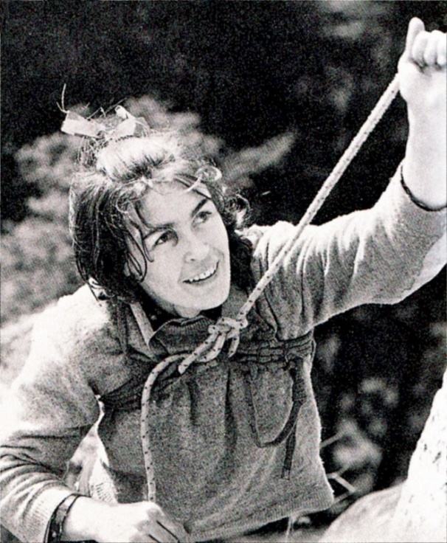Wanda_Rutkiewicz_fot._Seweryn_Bidzinski
30 lat temu, w maju 1992 r., w drodze na Kanczendzongę, swój dziewiąty ośmiotysięcznik, zaginęła Wanda Rutkiewicz – himalaistka, pierwsza Polka i trzecia kobieta na świecie, która zdobyła najwyższy szczyt świata – Mount Everest. Jak przypomnieli posłowie w uchwale, tego samego dnia, 16 października 1978 r., Karol Wojtyła został papieżem. „Rok później w czasie wizyty w Polsce Jan Paweł II powiedział do Wandy Rutkiewicz: >>Dobry Bóg tak chciał, że tego samego dnia weszliśmy tak wysoko<<” – dodali. „Pokonywała bariery, została prekursorką kobiecych zespołów górskich, bo nie godziła się, by zdolne alpinistki >>były wyłącznie broszkami w męskich wyprawach<<. Imponowała siłą, sprawnością fizyczną i niezwykłą inteligencją” – podkreślił Sejm. Posłowie przypomnieli, że w latach 80. Wanda Rutkiewicz należała do „Solidarności”, działała też w opozycji demokratycznej.
Józef Wybicki
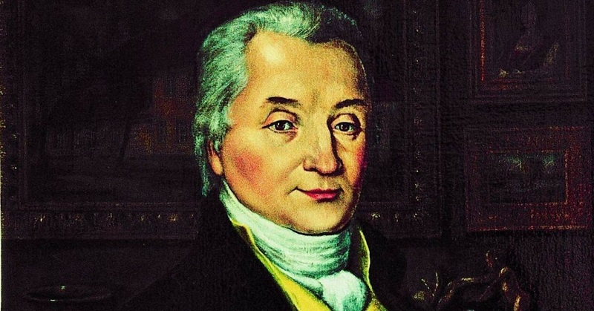
Józef_Wybicki foto Instytut Polski

Józef Wybicki, autor polskiego hymnu narodowego, wielokrotny poseł na Sejm, jeden z inicjatorów Konfederacji Barskiej, uczestnik prac wdrażających Konstytucję 3 Maja, współorganizator Insurekcji Kościuszkowskiej, zmarł 200 lat temu, w marcu 1822 r. W nadchodzącym roku będziemy obchodzić także 275. rocznicę jego urodzin oraz 225-lecie powstania „Pieśni Legionów Polskich we Włoszech”, w dwudziestoleciu międzywojennym stała się naszym hymnem narodowym. „To Józef Wybicki z gen. Janem Henrykiem Dąbrowskim napisali odezwę do Polaków powołującą się na słowa Napoleona oraz stworzyli zręby Księstwa Warszawskiego” – napisali posłowie w uchwale.
„W 1822 r. w Wilnie ukazały się >>Ballady i romanse<< Adama Mickiewicza, zawarte w tomiku poetyckim, który wyznaczył początek polskiego romantyzmu. Wtedy po raz pierwszy ujrzały światło dzienne >>Romantyczność<<, >>Powrót taty<<, >>Świtezianka<<, >>Pani Twardowska<<, bez których trudno wyobrazić sobie ostatnich dwieście lat polskiej kultury” – napisali posłowie w uchwale ustanawiającej rok 2022 Rokiem Romantyzmu Polskiego. „Zrodziła się epoka, w której tworzyli genialni artyści, myśliciele i działacze polityczni, którzy w sytuacji narodowej niewoli stworzyli kraj duchowej wolności, rozwinęli programy niepodległościowe, a zarazem wynieśli polską muzykę, literaturę i malarstwo do rangi czołowych osiągnięć kultury europejskiej” – dodała Izba. Sejm przypomniał innych najwybitniejszych twórców epoki romantyzmu: Juliusza Słowackiego, Zygmunta Krasińskiego, Cypriana Norwida w dziedzinie literatury, Fryderyka Chopina i Stanisława Moniuszkę w muzyce, Piotra Michałowskiego i Jana Matejkę w malarstwie. „Bez Maurycego Mochnackiego i jego pism o wolnych Polakach, bez wieszczów Mickiewicza i Słowackiego, pochowanych w królewskich kryptach, bo Polacy uznali, że królom Polski są równi, nie byłoby Legionów Piłsudskiego czy Powstańców Warszawskich. To z romantyzmu wyrósł nowoczesny mesjanizm Jana Pawła II i unikatowy w dziejach świata ruch >>Solidarność<<” – zaznaczyli posłowie w przyjętym dokumencie.
https://www.sejm.gov.pl

